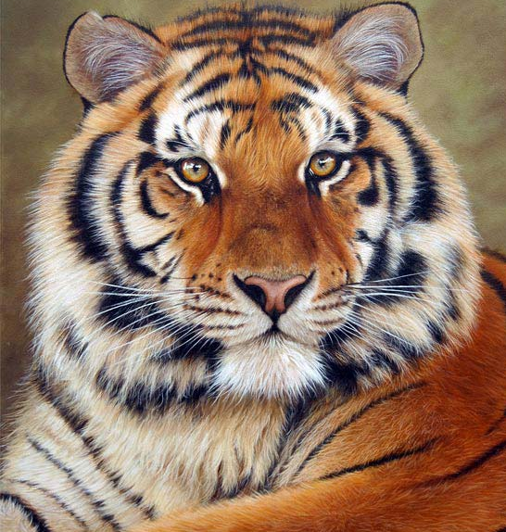
Canh Dần 2010
Tôn Thất Đàn
Năm 2010 là năm Canh Dần, tức năm con Cọp. Người Việt Nam gọi Cọp là Hùm hay Hổ. Đó là một động vật có vú, có xương sống, có máu đỏ và ăn thịt sống, thuộc gia tộc Miêu (mèo).
Cọp màu vàng với những sọc màu đen, nhưng những lông ở cuống họng, ở bụng và chân thì màu trắng. Cọp màu trắng (Bạch Hổ) rất hiếm. Ngày xưa hồi còn nhỏ tôi ở Kim Long, đi học trường Bình Linh (Pellerin) bên cầu Ga (Huế) (Huế là cố Đô của Triều Nguyễn) hằng ngày tôi phải đi qua cầu Bạch Hổ. Đó là nơi tương truyền rằng thời vua Gia Long xây Hoàng thành, thì hằng đêm sáng trăng, có một ông “Cọp Trắng” trên núi thường về bên tả ngạn dòng sông Hương nằm phủ phục chầu Hoàng Đế, nên người ta đặt tên là cầu Bạch Hổ. Cầu Bạch Hổ hiện nay vẫn còn đó, và tên Bạch Hổ vẫn mãi mãi đi vào sử sách, vì qua gần hai thế kỷ đã chứng kiến biết bao cảnh thăng trầm của đất nước!
Nói về Cọp thì Cọp dài trung bình từ 1m50 đến 1m80 tính từ đầu tới đuôi. Đuôi dài từ 60 đến 90 phân. Trọng lượng trung bình của Cọp từ 120 ký đến 200 ký. Tuổi thọ của Cọp từ 25 năm sống trong sở thú, và khoảng 20 năm nếu sống trong thiên nhiên. Cọp cái sinh con cách 2-3 năm một lần. Mỗi lứa có từ 2 đến 6 Cọp con.
Thợ săn giết Cọp để bán da, xương Cọp dùng để nấu “cao hổ cốt”. Ở Việt Nam, thỉnh thoảng tôi cũng có gặp một vài trẻ nhỏ thường đeo trên cổ móng Cọp hay răng Cọp để trừ tà ma.
Cọp sinh sản ít. Cọp con cũng bị các dã thú như chó sói đe doạ. Vào những thế kỷ trước, Cọp có nhiều nhất là ở Khánh Hoà (Nha Trang) rồi đến Phước Tuy và Bình Long… nổi tiếng về Cọp. Do đó có câu:
Cọp Khánh Hoà,
Ma Bình Thuận.
Cọp có vóc dáng như loài Mèo, chỉ khác là lông và màu sắc thôi. Cùng là loài ăn thịt sống, nhanh nhẹn mỗi khi bắt mồi với khả năng chạy nhảy nhanh và có hàm răng, móng vuốt sắc bén làm cho những con mồi khác phải ngã quỵ. Cọp ăn nai, bò, heo rừng và các loài thú khác như ngựa, dê, cừu v.v… Thị giác, thính giác và khứu giác của Cọp rất tốt. Cọp giết mồi bằng hàm răng và móng vuốt.
Người ta cho rằng Cọp đực hay ghen và Cọp cái rất dữ. Do đó có câu:
Ghen như Cọp đực,
Dữ như Cọp cái.
Loài người xem Cọp là Chúa sơn lâm, tức là vua của các loài dã thú trong rừng xanh. Cọp tượng trưng cho sự dũng mãnh, uy quyền. Vì thế binh chủng “Biệt Động Quân” của Quân lực Việt Nam Cộng Hoà đã lấy “đầu Ông Cọp” làm biểu tượng cho binh chủng mình. Hoặc binh chủng “Thuỷ Quân Lục Chiến” lấy “Cọp biển” để làm huy hiệu cho mình vậy. Trước năm 1975, quân đội Nam Hàn tham chiến tại Việt Nam cũng đã lấy biểu tượng “Sư Đoàn Mãnh Hổ Đại Hàn” để đặt tên cho đơn vị mình.
Người Việt Nam gọi Cọp bằng “Ông” một cách cung kính: Ông Cọp, Ông Hổ, Ông Ba Mươi. Gọi là Ông Ba Mươi vì ngày xưa ai giết được Cọp được thưởng 30 quan tiền.
Người Việt Nam gọi Cọp là Hùm hay Hổ. Trong ngôn ngữ Việt Nam có nhiều hình ảnh tốt và xấu tương phản về Cọp. Trong tiếng lóng Việt Nam, chữ “Cọp” dùng để chỉ những người du côn xem hát mà không mua vé, hay đi xe mà không trả tiền như xem hát “Cọp” đi xe “Cọp”. Đàn bà hung dữ được ví với “Cọp cái”. Nhưng dữ như Cọp vẫn biết thương con của chúng, nên có câu: “Cọp dữ không nỡ ăn con.”
Sở dĩ người ta không dùng dao mác để đâm Cọp là vì họ muốn giữ miếng da được còn nguyên vẹn bán mới có giá.
Cọp quý ở da. Loài người quý ở danh thơm, nên có câu:
Cọp chết để da,
Người ta chết để tiếng.
“Hổ phụ sinh Hổ tử”, nói lên di truyền dòng giống tài giỏi. “Hổ phụ sinh khuyển tử” chỉ rằng cha tài giỏi như Hổ nhưng con tầm thường (Khuyển: Chó).
Người ta cho rằng người tuổi Dần thường có trên một người phối ngẫu, hoặc nếu là nữ thì khó lấy chồng, tại vì cao số! Thật vậy, đúng như lời người xưa đã nói. Tôi có một người chị trong họ tuổi Dần (Cọp), mãi đến năm 40 tuổi mới lấy được chồng, rồi cũng nai lưng ra làm lụng vất vả để nuôi chồng cho đến tuổi già thôi! Qua đến xứ Hoa Kỳ văn minh tột đỉnh nầy rồi, tôi tưởng chuyện cao số đó đâu còn hợp thời nữa. Thế mà nó vẫn còn đeo đẳng cho đến tận cùng trái đất đó! Bằng chứng là một ông bạn của tôi có cô con gái tuổi Dần (Cọp), năm nay 37 tuổi vẫn “ê sắc ế” chồng! Rút cuộc phải về Việt Nam “cưới chồng” đấy quý vị ạ! Và còn rất nhiều cô tuổi Dần nữa còn ở vậy, và cái số nó cũng vẫn thế thôi! Đúng là Ông Bà mình nói đâu là đúng đó, không trật chút nào.
Năm nay là năm Canh Dần, năm con Cọp. Tôi xin tản mạn một chút về Ông Ba Mươi để hầu quý bạn đọc trong những ngày đầu Xuân vậy thôi. Xin cầu chúc tất cả quý đọc giả một Năm Mới “Ông Cọp” 2010 thật an lành, tràn đầy hạnh phúc và gặp nhiều may mắn.

Tôn Thất Đàn
Dòng Đời
Sáu mươi tám tuổi, cuộc đời tôi:
Phú quý công danh cũng đủ mùi.
Vinh nhục đắng cay đều có cả,
Vào tù ra khám lắm chông gai.
Lìa xa đất tổ, lòng đau xót,
Bỏ lại quê hương, luống ngậm ngùi.
Ơn Chúa ban cho còn sức khỏe,
Vẫn còn hy vọng đến tương lai.

Vẫn còn hy vọng đến tương lai,
Dân tộc chúng ta hết độc tài.
Được hưởng tự do và thịnh vượng,
Thực thi dân chủ khắp nơi nơi.
Tình thương chan chứa, không thù hận,
Đoàn kết chung xây, với nụ cười.
Con cháu cùng nhau ra gánh vác,
Việc nhà, việc nước: cả hai vai.

Xuân Canh Dần 2010

